Viernes
14
de Mayo

Tercero de Primaria
Artes. Música

El Corno Francés de Gerardo Díaz

Aprendizaje esperado: Observa distintas manifestaciones artísticas, para reconocer sus características.

Énfasis: Practica la audición de un fragmento de una manifestación artística musical de ballet clásico.

¿Qué vamos a aprender?

Aprenderás las principales características sobre el corno francés, así como también sobre el pulso musical y el ballet dentro de la cultura musical.

¿Qué hacemos?

El instrumento invitado es el corno francés presentado con Gerardo Díaz.

Para conocer más sobre este instrumento observa el siguiente video.

- ¿Qué es el corno francés?
https://www.youtube.com/watch?v=X6NMUJYhimM&ab_channel=OrquestaSinf%C3%B3nicaUNCUYO

Cómo pudiste admirar en el video pudiste darte cuenta de varios aspectos sobre este fabuloso instrumento. Se menciona la familia a la que pertenece, y de que están elaborados en su mayoría.

Sin duda alguna, es magnífico conocer como grandes artistas musicales los tocaban dentro de las orquestas. Conocer sobre la música forma de parte de la cultura.

A continuación, podrás jugar con las siguientes figuras rítmicas:
Blanca
Negra
Silencio

Sigue las instrucciones del siguiente video:

- Patrones rítmicos para niños con figuras musicales.
https://www.youtube.com/watch?v=YzVbefNKVjg&ab_channel=ProfesorPedroMoralesTutoFlauta

Para seguir trabajando con la temática, con ayuda del siguiente video auditivo sigue la melodía con ayuda de las notas musicales.

- Himno a la alegría de Beethoven.
https://www.youtube.com/watch?v=B7Dt84gKlHo&ab_channel=MUSYGAUNAS

Repite las siguientes notas musicales.

Mi, fa, sol, sol, fa, mi, re.
Mi, fa, sol, sol, fa, mi, re.
Do, re, mi, mi, re, re.
Do, re, mi, mi, re, re.
Mi, fa, sol, sol, fa, mi, re.
Mi, fa, sol, sol, fa, mi, re.
Do, re, mi, re, do, do.
Do, re, mi, re, do, do.

En este momento vas a conocer, ¿Qué es el pulso musical? Para ello, observa el siguiente video.

- El pulso musical.
https://www.youtube.com/watch?v=ji-XbGcT4bg&ab_channel=EnMusEnse%C3%B1anzamusical

Es impresionante la forma en que se expresa la música, lo mejor es que por medio del ejercicio estás aprendiendo a reconocer los pulsos musicales.

En el siguiente video llevarás a cabo el ejercicio de pulsos, por medio de una percusión musical.

- Bruno Mars - Uptown funk - Con percusión corporal.
https://www.youtube.com/watch?v=uzXpvILRMog&ab_channel=CristinaEsteban

Seguramente seguir el patrón musical te causó una gran emoción y eso pasa porque, la música provoca muchas cosas dentro de ti al momento en que la escuchas. Tal vez, te ha pasado que estás triste y en eso suena tu canción tu favorita, cosa que te hace sentir mucho mejor.

La música influye en el estado de animo y es por eso, que forma parte de nuestros días en la vida cotidiana. Para finalizar la sesión, llegó el momento de que conozcas 6 cosas que no sabías del ballet.

- El Ballet Clásico surge de las danzas de las cortes europeas, de ahí fue transformándose hasta que Luis XIV mejor conocido como “El rey sol” y el músico Lully le dieron formalidad y sentaron sus bases.

- Muchos podrían pensar que el ballet clásico es cosa de niñas, sin embargo, originalmente este bello arte era representado originalmente solo por hombres, ¡incluso los papeles femeninos! y fue hasta 1681 cuando dan oportunidad a las mujeres de participar.

- Una sola sesión de ballet sería lo equivalente a practicar una hora y media de fútbol o correr 30 km. Es una disciplina que exige mucho esfuerzo físico.

- En las representaciones de ballet con música en vivo, los músicos de la orquesta se ocultan en un enorme hoyo bajo el escenario llamado FOSO, desde aquí no es posible ver ni al público ni al ballet, por eso es necesaria la conducción del director de orquesta que va guiando a los músicos mientras el observa lo que pasa en el escenario.

- Tchaikovsky es el compositor clásico más escuchado de la actualidad y es autor de innumerables piezas musicales para ballet clásico, entre las que destacan “El lago de los cisnes” y “El cascanueces” y el más famoso de todos los ballets del siglo XIX “La bella durmiente”.

- En México, la Compañía Nacional de Danza se unió a la Compañía Nacional de Danza Folklórica y la Escuela Nacional de Danza Clásica y Contemporánea para representar una coreografía emblemática: “El lago de los cisnes” pero de una forma única en el mundo a través de un escenario natural nada menos que en la isleta del lago Menor del viejo Bosque de Chapultepec en la Ciudad de México, lo que lo convirtió en uno de los ballets imprescindibles de toda compañía y un favorito del público mexicano.

Fantástico, esos datos quizá no lo conocías y ahora puedes compartirlo con tus conocidos, para así fomentar la cultura. No te pierdas la siguiente clase para aprender más sobre la música y las artes. Te esperamos.

El Reto de Hoy:

Desde tu experiencia, ahora que escuches tus canciones favoritas analiza en donde se encuentran los silencios dentro de la melodía. En este caso, no es necesario que lo escribas en tu cuaderno.

Recuerda compartir cada uno de tus conocimientos con las personas que te rodean.

¡Buen trabajo!

Gracias por tu esfuerzo.

Para saber más:
Lecturas

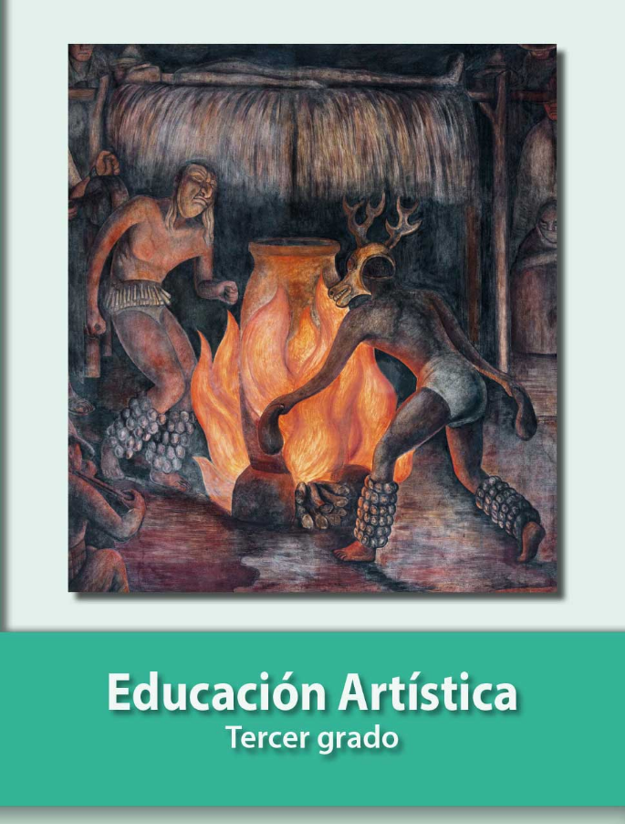
https://libros.conaliteg.gob.mx/P3EAA.htm

